添付資料（１）
Aribaシステムへ直接ログインする方法について
Aribaシステムへ直接ログインする方法は、取引先さま向け操作マニュアル＜契約関係業務編＞Ｐ７のとおりとなりますので、ご参考のうえ実施してください。
また、ご確認いただくデータによっては「Business Network」（例：注文データ）および「Ariba Proposals and Questionnaires」（例：見積依頼データ）への切替が必要となる場合がございますので、下記マニュアルＰ７－❸を参考のうえ実施してください。
＜Aribaシステムへ直接ログインする方法＞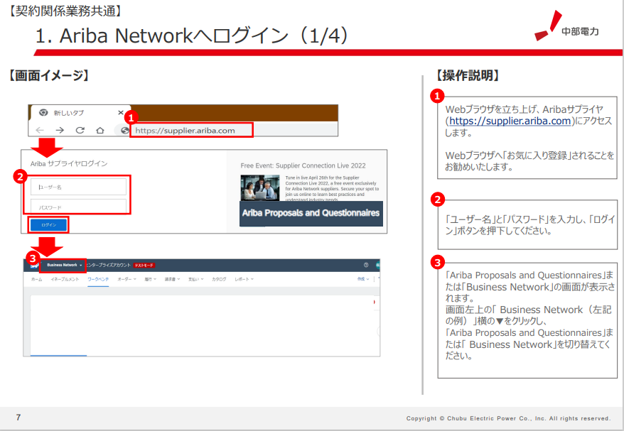
・リンク先
契約関係業務編[PDF：10,247KB]
以 上

